Escuela sabática de menores: Victoria y derrota
Esta lección está basada en Josué 6, 7, 8. Patriarcas y profetas, capítulos 45 y 46.
- Victoriosos.
  - El plan de Dios.
    - Durante seis días seguidos, sin decir una sola palabra, darían una vuelta completa a la ciudad. Cada día una vuelta. Solo se oirían las pisadas y el sonido de las trompetas.
    - El séptimo día, darían siete vueltas como las anteriores. Al final de la séptima vuelta, debían gritar todos a la vez, uniendo su grito al toque de guerra de las trompetas.
    - No debían tomar ningún botín para ellos. Todo debía ser destruido, excepto la plata, el oro, y los utensilios de bronce y hierro, que tenían que ser dedicados a Dios y ser llevados al Santuario.
  - Dios tiene para ti planes extraordinarios que ni te imaginas. Ora para que Él te muestre cómo realizarlos.
  - Siguiendo el plan de Dios.
    - El pueblo siguió fielmente las instrucciones de Dios, y los muros de Jericó cayeron.
    - Rahab, que también era fiel a Dios, fue rescatada con todo lo que había en su casa. Por seguir el plan de Dios, ella tuvo el privilegio de que uno de sus descendientes fuese Jesús, el Salvador.
  - Igual que Rahab siguió el plan de Dios e impactó en las generaciones siguientes, tú también puedes seguir el plan de Dios y convertirte en un referente para tu generación.
  - Victoria.
    - La victoria se consiguió al seguir el sencillo plan de Dios, sin presentar batalla.
    - La obediencia a las instrucciones de Dios los llevó a la completa destrucción de Jericó.
  - Pide a Dios que te dirija para que puedas servirlo siempre, y ser un vencedor.
  - Alaba a Dios por las victorias espirituales que Él te da.
- Derrotados.
  - El plan de Josué.
    - Josué envió espías a Hai. Ellos vieron que era una ciudad pequeña y con poca gente.
    - Aconsejaron a Josué que enviase pocos guerreros, porque era fácil de conquistar.
    - Josué envió 3.000 soldados a tomar la ciudad de Hai.
    - Él no preguntó a Dios antes de tomar esta decisión.
  - Decide siempre pedir el consejo de Dios antes de tomar cualquier decisión.
  - Siguiendo el plan de Josué.
    - El mini-ejército se dirigió a tomar Hai.
    - Pero los hombres de allí respondieron y salieron a presentar batalla, persiguiéndoles hasta Sebarim.
  - Cuenta con Dios al hacer tus planes para que no sufras una derrota.
  - Derrota.
    - Israel fue derrotado. Murieron 36 hombres, y el resto huyó como pudo.
    - Ellos estaban desanimados, confundidos y afligidos porque no comprendían cómo, siendo una ciudad tan pequeña, no habían podido conquistarla.
    - Josué y los ancianos rasgaron sus vestidos, echaron polvo sobre sus cabezas (en señal de duelo), y se humillaron, postrándose ante el arca de Dios.
  - Tú también puedes equivocarte o fallar en algo que hagas. La solución es humillarte delante de Dios y pedir su dirección. Él te dará nuevas instrucciones para volver a empezar y que todo salga como Él quiere.
- De la derrota a la victoria.
  - El plan de Dios.
    - Dios le dijo a Josué que había anatema en el campamento. Es decir, que alguien había desobedecido la orden de no tomar nada de Jericó. Antes de obtener la victoria tenían que encontrar al culpable.
    - Les dijo que tenía que santificarse todo el pueblo, y después buscar al culpable.
    - Una vez resuelto el anatema, tenían que poner una emboscada cerca de Hai. El grueso del ejército tenía que simular que huían ante los hombres de Hai, para que salieran de la ciudad. Así, los emboscados entrarían en Hai y le prenderían fuego.
  - Piensa que tu pecado afecta también a los demás. ¿Por qué?
  - Siguiendo el plan de Dios.
    - Josué echó suertes. Se eligió la tribu de Judá, la familia de Zera, la casa de Zabdi. Finalmente, se eligió a Acán, el cual (cuando se le nombró directamente) confesó su pecado. Dios le dio tiempo para arrepentirse y confesar su pecado antes de ser acusado directamente y sentenciado.
    - Acán, junto con todo lo que tenía, el oro, la plata, el dinero y el manto babilónico que había tomado fueron destruidos.
    - Una vez quitado el pecado. El pueblo siguió el plan de Dios para atacar Hai.
  - Aprende del ejemplo de Acán. Si pecas, no escondas tu pecado. Confiésalo. Dios te perdonará.
  - Victoria.
    - 30.000 hombres se escondieron detrás de la ciudad. 5.000 hombres fueron al lado oeste. El resto acamparon frente a Hai y fueron atacados por la mañana desde Hai.
    - Tal como Dios había indicado, el ejército simuló la retirada y los hombres de Hai los persiguieron. Josué levantó su lanza y la emboscada entró en Hai y la quemó. Al ver las llamas, todos se lanzaron contra los de Hai y los derrotaron.
    - Josué mantuvo su mano extendida con su lanza hasta que obtuvieron la victoria completa.
  - Debemos siempre buscar la voluntad de Dios, ser cuidadosos y obedecer sus mandamientos.
  - El éxito siempre se obtiene cuando seguimos la dirección de Dios.
Reflexiona: ¿Por qué Dios ordenó destruir a los cananitas?
“La destrucción total de los habitantes de Jericó no fue sino el cumplimiento de las órdenes dadas previamente por medio de Moisés con respecto a las naciones de los habitantes de Canaán: “Del todo las destruirás”. “De las ciudades de estos pueblos, [...] ninguna persona dejarás con vida”. Deuteronomio 7:2; 20:16. Muchos consideran estos mandamientos como contrarios al espíritu de amor y de misericordia ordenado en otras partes de la Biblia; pero eran en verdad dictados por la sabiduría y bondad infinitas. Dios estaba por establecer a Israel en Canaán, para convertirlo en una nación y un gobierno que fueran una manifestación de su reino en la tierra. No solo habían de ser los israelitas herederos de la religión verdadera, sino que habían de difundir sus principios por todos los ámbitos del mundo. Los cananeos se habían entregado al paganismo más vil y degradante; y era necesario limpiar la tierra de lo que con toda seguridad habría de impedir que se cumplieran los bondadosos propósitos de Dios. {PP 466.2}
A los habitantes de Canaán se les habían otorgado amplias oportunidades de arrepentirse. Cuarenta años antes, la apertura del Mar Rojo y los juicios caídos sobre Egipto habían atestiguado el poder supremo del Dios de Israel […] Los habitantes de Jericó conocían todos estos acontecimientos, y eran muchos los que, aunque se negaban a obedecerla, participaban de la convicción de Rahab […] Como los antediluvianos, los cananeos vivían solo para blasfemar contra el cielo y corromper la tierra. Tanto el amor como la justicia exigían la pronta ejecución de estos rebeldes contra Dios y enemigos del hombre”. (Patriarcas y profetas, pg. 466-467).
Resumen: Alcanzamos el éxito en el servicio cuando seguimos los planes de Dios.

- 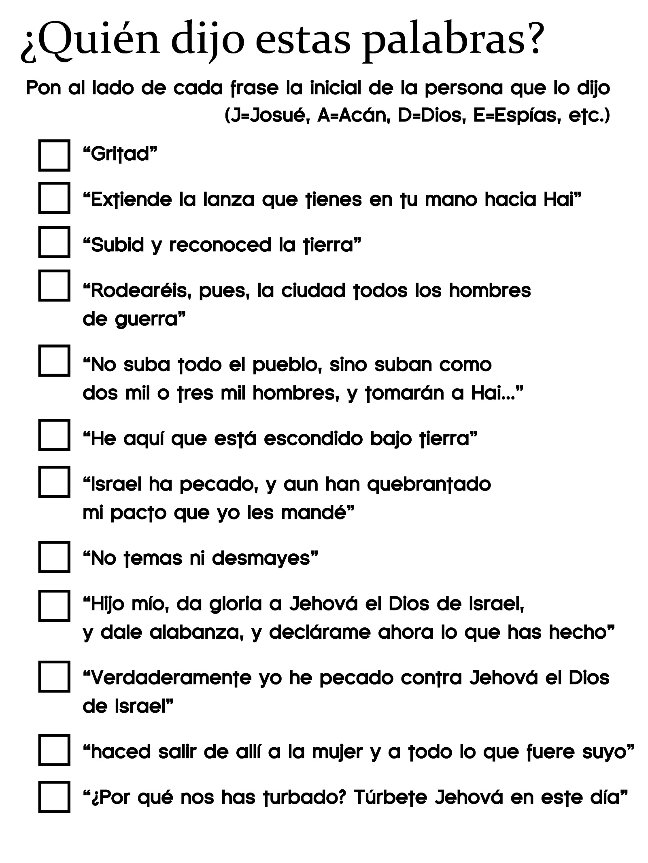
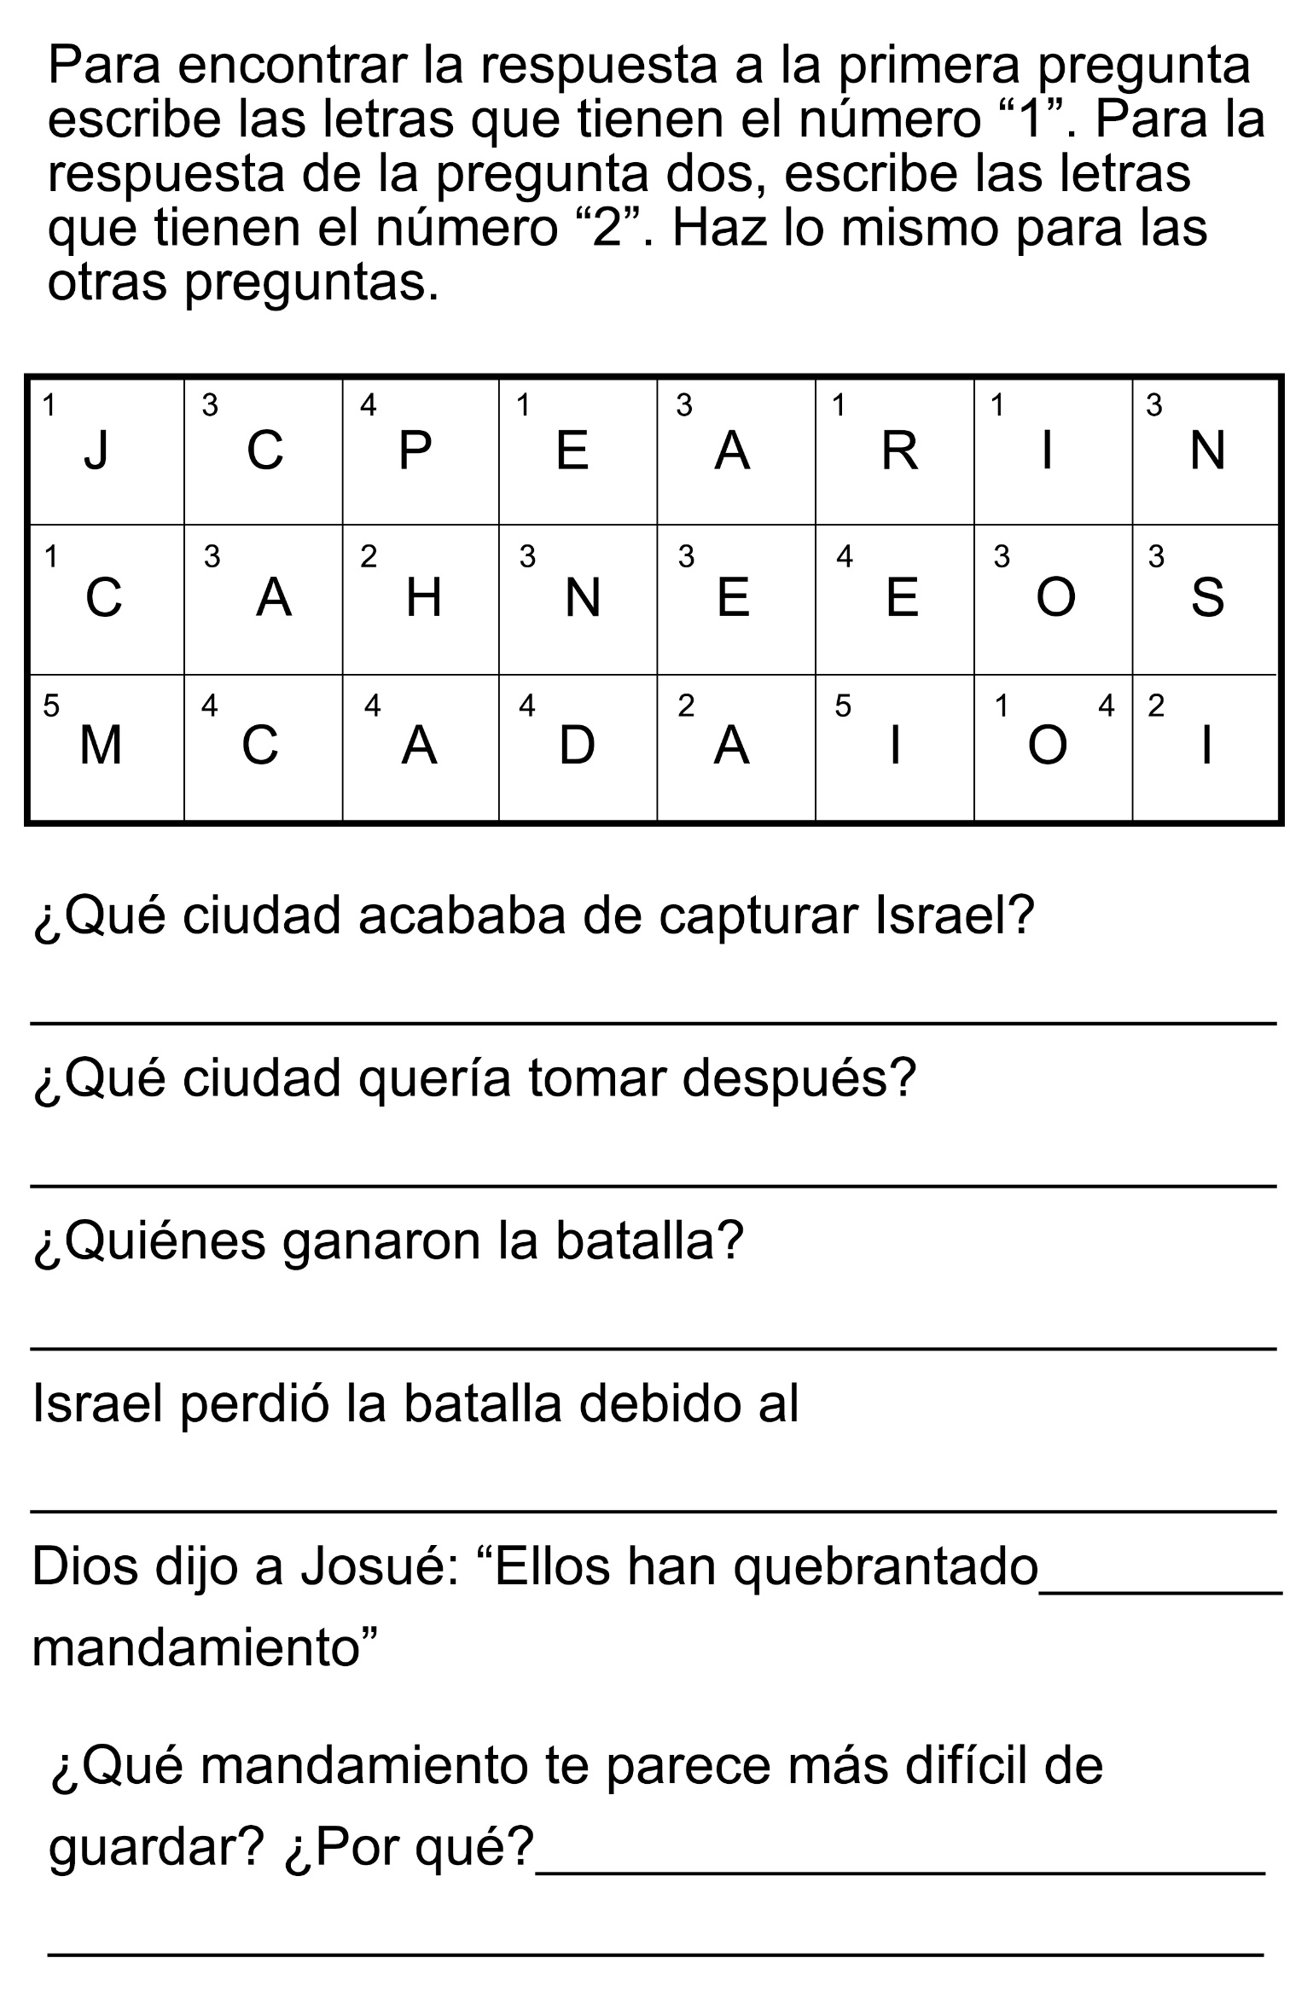
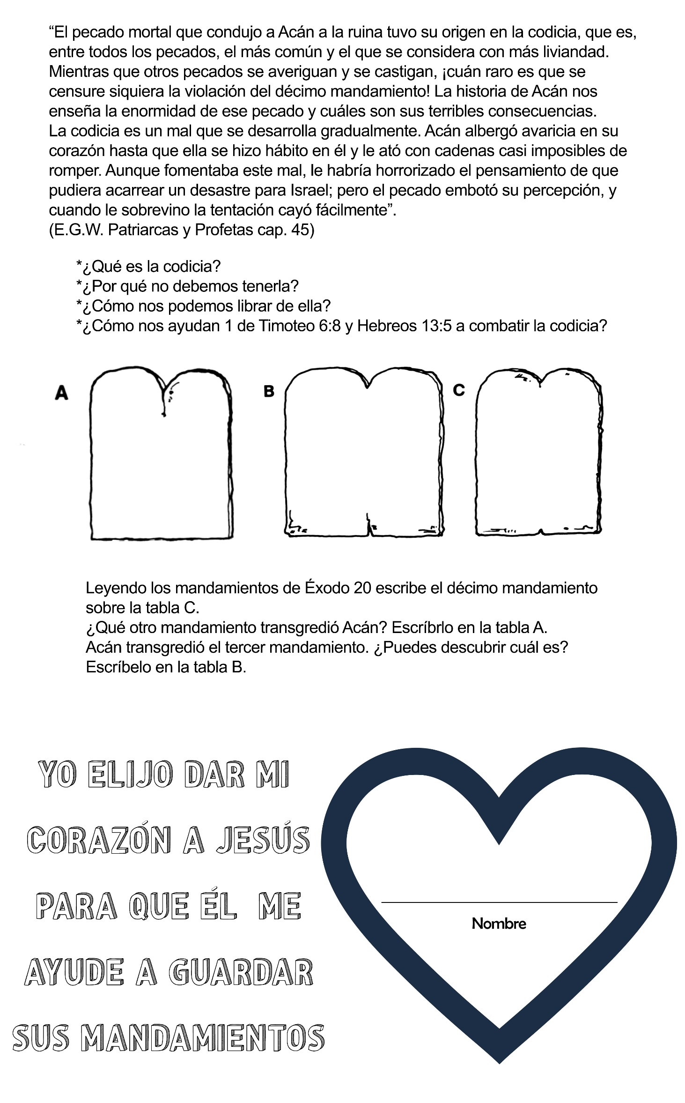

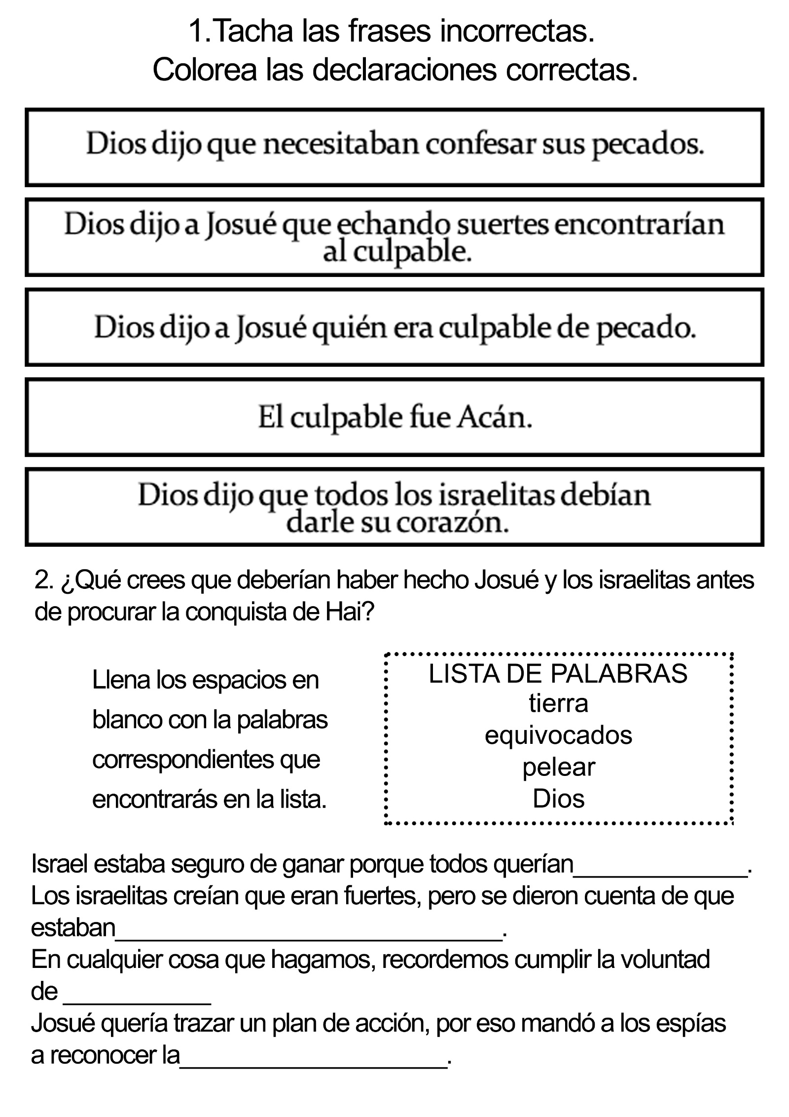
EL REGALO ROTO DE CUMPLEAÑOS
Por DIANA CURRY
Ana María caminaba alegremente hacia la casa de Marilú. Era el cumpleaños de ésta y Ana María había sido invitada a la fiesta. Estaba hermosa, con su vestido nuevo, de nylon azul. Tenía los rulos dorados sujetos por una cinta de terciopelo, adornada con pequeñísimos pimpollitos de rosa. Ana María se sentía tan dichosa que, en lugar de caminar, iba brincando, sin cuidar dónde pisaban sus sandalias blancas de charol. Llevaba en la mano una caja recubierta por una hermosa envoltura, y adornada con un gran moño. Adentro estaba el regalo de cumpleaños para su amiga. Antes de darse cuenta, llegó a la esquina. Y sin saber cómo, tropezó y cayó. La caja se le fue de las manos y se oyó un ¡crac! como el que hace la loza cuando se rompe. Ana María se incorporó rápidamente y se quedó mirando la caja que contenía el regalo para su amiga. Allí estaba, tirada en la calle. La levantó y le arregló el moño, pero al moverla oyó un sonido como de pedazos rotos. Y se dio cuenta de que la figurilla que llevaba adentro: una cierva con su cervatillo, se había roto.
-¡0h, no! ¡No puede ser! ¡Es mi regalo de cumpleaños para Marilú! ¿Qué haré? ¿Quién quiere ir a una fiesta de cumpleaños sin regalo? Yo quería hacerle a Marilú un regalo que le gustara. Estaba segura de que éste le gustaría.
Y Ana María se quedó mirando el paquete que tenía en su mano y los ojos se le llenaron de lágrimas.
Dando un gran suspiro arregló la cinta y acomodó una esquinita del papel con que estaba envuelta la caja. que se había salido de su lugar. Nadie sabrá que lo que hay adentro está roto -razonó; Ana María-. Si vuelvo a decírselo a mamá, pensará que fui descuidada. Y aunque me comprara otro regalo, llegaría muy tarde a la fiesta. ¡Estaba tan contenta de poder ir a la fiesta de Marilú! Tal vez fui realmente descuidada".
Y sosteniendo cuidadosamente el regalo en la mano, se quedó pensando qué hacer. De pronto se le ocurrió una idea.
"Si lo dejo caer en el momento de entregárselo a Marilú, pensará que fue ella quien lo dejó caer, o a lo menos no estará segura de cuál de las dos lo hizo. En esa forma nunca se enterará, de que el regalo estaba roto antes de que yo llegara a su casa. Y en alguna otra oportunidad podré comprarle otro regalo".
Ana María no quería llevarle el regalo roto a Marilú, pero no estaba dispuesta a perderse la fiesta - los juegos, los bonetes de papel, el jardín donde la tendrían, las rosas en flor del jardín vecino, la torta de cumpleaños con sus nueve velitas para Marilú - y siguió caminando lentamente, llevando con cuidado la caja que contenía la figurilla rota.
"Llegaré un poquito tarde y así nadie notará cuando deje el regalo. No quiero llegar sin regalo, aunque, si bien es cierto, Marilú es mi mejor amiga, y estoy segura de que querría que fuera a su fiesta aun cuando no le llevara un regalo".
Cuando llegó a la casa de Marilú, todo salió como Ana María lo había planeado. Marilú estaba a la puerta dando la bienvenida a los niños y las niñas que acudían a su fiesta. Al recibir los regalos que le traían, agradecía a cada uno de ellos.
Ana María le pasó el regalo a Marilú, pero lo soltó antes de que ésta tuviera ocasión de tomarlo. La caja cayó al suelo y Marilú se agachó rápidamente para recogerla.
- ¡Oh, qué hice! ¡Qué descuidada fui, Ana María! -se lamentó, y abrió el paquete donde encontró sólo pedazos-. ¡Qué lástima que rompí tu hermoso regalo! Gracias, Ana María por el regalo.
-Creo que yo tengo la culpa de que se haya roto. En otra oportunidad trataré de conseguirte uno como ése, Marilú.
Ana María se divirtió mucho y gozó de cada minuto que pasó en la fiesta. Pero después de que ésta hubo terminado, la invadió un sentimiento muy desagradable que se negaba a abandonarla. Ana María tenía el propósito de comprarle a su amiga otro regalo igual, pero sabía que pasaría mucho tiempo antes de que le fuera posible ahorrar suficiente dinero para hacerlo.
Con el transcurso de los días, Ana María se sentía más y más incómoda. Comprendió que, aunque cuando no había dicho una mentira, la había representado. Por fin un día no pudo más y le contó a Marilú la verdad de todo lo que había ocurrido.
-Lo siento, Marilú -añadió-; no debiera haberte llevado un regalo roto... y luego tratar de hacerte creer que habías sido tú quien lo rompió. Eso no estuvo bien. Te suplico que me perdones.
-No te aflijas. Hace mucho tiempo que me imaginé lo que había ocurrido. Mi mamá es una maravilla para arreglar cosas rotas. Ella arregló la figurilla. Sólo se había roto la cabeza del cervatillo y una pata de la cierva. Acompáñame a casa y te la mostraré.
-¡Oh, me alegro tanto! Nunca más haré eso de llevar un regalo roto y luego tratar de hacer creer que la otra persona lo rompió -prometió Ana María.
Las dos niñas se dirigieron entonces a la casa de Marilú, caminando tomadas del brazo. -Al llegar al cuarto de Marilú, Ana María vio la figurilla. Parecía nueva.
- ¡Te agradezco tanto porque que me hayas perdonado! -le dijo Ana María a su amiga.
Tomando entonces del brazo a su amiga, Ana María la invitó:
-Ven a mi casa. Le preguntaré a mamá si podemos hacer una fiesta en nuestro patio con algunos de nuestros amigos. Podríamos hacer palomitas de maíz. Yo puedo comprar el maíz con el dinero que comencé a ahorrar para comprarte otro regalo.
-Eso será divertido! -estuvo de acuerdo Marilú. Y las dos corrieron alegremente hacia la casa de Ana María para completar el plan.

EL POLICÍA EN EL BOLSILLO DE ESTEBAN
Por LEONA MINCHIN
ESTEBAN estaba retrocediendo con su triciclo para salir del garaje después del almuerzo cuando oyó que su madre lo llamaba desde la cocina.
- Esteban, ¿Llevarías por favor este molde a la tía Martina? Tal vez lo necesite.
La mamá puso el molde en una bolsa de papel y se la entregó a Esteban.
La tía Martina no vivía muy lejos. A Esteban le gustaba ir a la casa de la tía porque ella casi siempre tenía alguna golosina para él. Y siendo que hacía poco que había almorzado, eso no sería comer entre comidas, pensó él.
A Esteban no le llevó mucho tiempo llegar a la casa de la tía Martina. Cuando llamó a la puerta, percibió el aroma de algo bueno.
La tía Martina no tardó en aparecer en la puerta.
- Aquí está Esteban, mi muchacho. ¿Qué te trae a mi casa esta tarde?
- Mamá le devuelve su molde – anunció él, y abriendo su bolsa le pasó el molde a la tía Martina.
- Gracias – dijo ésta –. Llegaste justamente a tiempo para probar algunas de las galletitas que acabo de hacer.
Y diciendo así, la tía colocó sobre la mesa un plato lleno de galletitas redondas, grandes, gruesas y crocantes.
Esteban mordió una y se chupó los labios.
- Sírvete otra, Esteban. Todavía quedan muchas para hornear.
La tía abrió la puerta del horno, sacó una bandeja de galletitas y metió otra. Esteban comió seis galletitas, y mientras las comía miraba cómo la tía Martina sacaba de las bandejas las galletitas calientes.
En eso sonó el teléfono y la tía corrió a la otra pieza para atenderlo. Esteban miró las galletitas que estaban enfriándose sobre la mesa. No estaría mal tener algunas galletitas para más tarde cuando sintiera hambre. ¿Le molestaría a la tía si se servía algunas? Tenía muchas y probablemente no las echaría de menos.
Esteban se llenó los bolsillos.
- Gracias por las galletitas. Ahora debo irme – dijo Esteban cuando la tía regresó a la cocina.
En camino a su casa sacó una de las galletitas del bolsillo y le dio un mordisco. No tenía tan buen gusto como las que había comido en la casa de la tía Martina. “Yo no debiera haber tomado las galletitas”. Esteban miró la que tenía en la mano. “Esta me está diciendo que hice mal. No me pertenece. Es como si llevara un policía en el bolsillo… eso es lo que es”.
Se sentó luego junto al camino para pensar. Se sentía cansado, y parecía que sus pensamientos lo molestaban. Miró hacia la casa de la tía Martina. Le parecía ahora tan lejana. “A mí no me gustaría que nadie me tomara el triciclo sin pedírmelo”, dijo casi en voz alta. Cuando llegó a la casa encontró a la mamá en la cocina. Ella miró los abultados bolsillos de Esteba.
- ¿Qué te abulta tanto en los bolsillos, Esteban? – le preguntó sonriendo.
- Galletitas – dijo Esteban y se dio vuelta.
- ¿Te dio la tía Martina algunas para que trajeras a casa? – preguntó la madre metiendo su mano en el bolsillo del muchacho y sacando dos galletitas.
- No, yo las tomé – confesó Esteban –. Ella me dio algunas para que comiera. Yo pensé que ella no se disgusta por eso porque tenía muchas más… un montón.
- ¿Sabe la tía que tú las tomaste?
- No – y al decirlo sintió que tenía como un plomo en el estómago – ¿Tengo que ir a devolverlas? – preguntó Esteban y comenzó a llorar –. A la tía no le importará. Tiene muchas más…
- Pero muchachito mío, Jesús sabe que tú las tomaste, aunque la tía no lo sepa; y a Jesús le importa. Pongámoslas en una bolsa de papel.
- Ahora debes ir y llevarlas de vuelta a la tía.
Esteban recorrió lentamente el camino que conducía a la casa de la tía. Ahora parecía que la casa estaba demasiado cerca y que las galletitas pesaban mucho. Cuando llegó a la puerta llamó suavemente.
La tía Martina acudió a atender. Cuando vio a Esteban exclamó:
- ¡Pero Esteban! Pensé que habías regresado a tu casa.
Esteban se quedó mirando al suelo. Y se puso a refregar el felpudo que estaba a la entrada de la puerta con la punta del pie.
- Lo siento… yo… tomé… algunas… galletitas – dijo por fin y le pasó la bolsa.
- Esteban, tú eres un muchacho valiente. No llegarás a ser un ladrón. Escucha; la próxima vez que yo haga galletitas, ven y te daré una bolsa llena.
- Gracias, tía – dijo Esteban sonriendo. De nuevo se sintió feliz. Tenía deseos de correr y de gritar. Dio un salto desde el escalón del porche y corrió todo el camino de regreso a su casa.

